Plans de gestion des sites LIFE Elia

UG:UL204 - Circuit: 380.1,380.2: pylône 10 au 12
Nom complet de l’UG: BRUME/GRAMME 380KV LI

Action LIFE: Gestion d’habitat sensible : 1 polygone(s) (2.16 ha)
Autres actions LIFE sous cette/ces portée(s): Lisière; Fauche; Verger; Landes; Lisière restaurée; Mare

Commune(s): Stoumont

Triage(s) DNF concerné(s): Chevron (LANSMANS Philippe - GSM: 0479/790.048)

Cantonnement(s) DNF concerné(s):AYWAILLE (04/247 99 90)
Info actualisées sur Le portail environnement de Wallonie

Gestionnaire (+ Propriétaire):
ID | Gestionnaire | Propriétaires
PC_99 | MAE: Agriculteur Mr Goffinet maxime.goffinet2611@gmail.com Convention avec la commune. 080/785657 | Commune De Stoumont
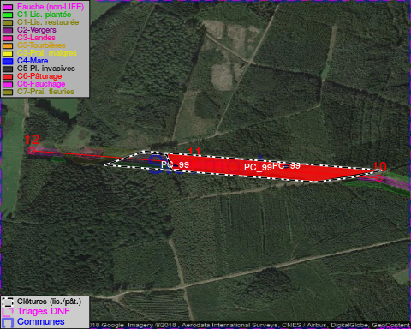

GESTION:

Une Mesure Agro-Environnementale est d’application sur cette parcelle, la gestion répond à une convention agréée par l’agent MAE. Pour retrouver l’agent MAE: site Natagriwal - 010/47 37 71

Tous les aménagements ont été terminés en April 2014

Détail par portée
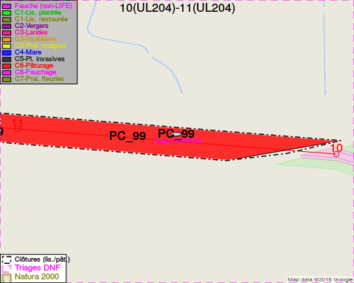
Adresse propriétaire:
- [PC_99] Commune De Stoumont: Rte De L Ambleve 68a Stoumont
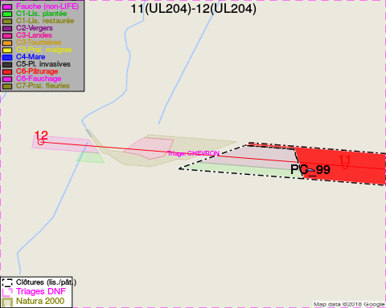
Adresse propriétaire:
- [PC_99] Commune De Stoumont: Rte De L Ambleve 68a Stoumont

Document réalisé le 16/05/2018

